Từ nông nghiệp chính xác đến nuôi tôm chính xác:
để phát triển bền vững ngành công nghiệp tôm Việt Nam
PGS.TS. Phạm Ngọc Tuấn ⁽¹⁾, TS. Nguyễn Minh Hà ⁽²⁾
⁽¹⁾ Phó Chủ tịch, Hội Cơ khí TP. Hồ Chí Minh
⁽²⁾ Giám đốc, Trung tâm Phát triển Công nghệ và Thiết bị Công nghiệp Sài Gòn
1. Bối cảnh của ngành công nghiệp tôm Việt Nam
1.1. Nhu cầu thủy sản thế giới
Nhu cầu tiêu thụ thủy sản của thế giới có tốc độ tăng trưởng ngày càng cao trong bối cảnh chính phủ của các nước khuyến cáo người dân giảm bớt ăn thịt thú có chân, đặc biệt là thịt đỏ và tăng cường ăn thủy sản để có lợi cho sức khỏe. Tiêu thụ thủy sản trên đầu người hàng năm ở Châu Âu, Bắc Mỹ, Đông Á đạt mức 20 kg vào năm 2014.
Đến năm 2030, dự kiến thế giới cần 232 triệu tấn thủy sản trong tình hình tổng sản lượng đánh bắt thủy sản của thế giới có xu hướng giảm dần. Vì vậy nuôi trồng thủy sản, dù chỉ mới bắt đầu có sản lượng đáng kể từ vài thập kỷ qua, phải gánh vác một nhiệm vụ đảm bảo 62% lượng tiêu thụ thủy sản vào năm này. Ngành nuôi trồng thủy sản đang trở nên ngày càng quan trọng trong tương lai. Theo dự báo của Chương trình Phát triển Liên Hiệp Quốc (UNDP), nhu cầu tiêu thụ trên toàn cầu đối với con tôm sẽ đạt khoảng 6,55 triệu tấn vào năm 2020, trong khi nguồn cung chỉ đạt 4,49 triệu tấn, thiếu hụt khoảng 2,06 triệu tấn, gấp gần 3 lần lượng tôm xuất khẩu của Việt Nam trong năm 2017.
1.2. Tình hình nuôi trồng thủy sản
Ngành nuôi trồng thủy sản thế giới đã phát triển với những bước nhảy lượng tử (hoặc tốc độ tên lửa) trong hai thập niên vừa qua, đóng góp hơn 50% sản lượng thủy sản của thế giới. Với mức dự báo tăng trưởng của đánh bắt thủy sản là 3%, nuôi trồng thủy sản là 33% trong các năm 2010 – 2021. Dự báo đến năm 2020, nuôi trồng thủy sản sẽ đạt sản lượng 160 triệu tấn và đến năm 2030 là 180 triệu tấn trong khi đó khai thác, đánh bắt chỉ đáp ứng 85 triệu tấn (2020) và 80 triệu tấn (2030).
Theo báo cáo “Tình trạng ngành khai thác, đánh bắt và nuôi trồng thủy sản thế giới năm 2018” của FAO, Việt Nam là nước xuất khẩu thủy sản đứng hàng thứ ba (7,32 tỷ USD) sau Na Uy (10,77 tỷ USD) và Trung Quốc (20,13 tỷ USD). Dự báo trong năm 2018, Việt Nam có thể xuất khẩu thủy sản đạt 9 tỷ USD. Xu hướng của sản xuất thủy sản thế giới là tỷ lệ đánh bắt thủy sản ngày càng giảm đi (53% năm 2016 và 46% năm 2030) và tỷ lệ nuôi trồng sẽ ngày càng tăng lên (47% năm 3016 và 53% năm 2030).
Từ thập niên 1970, Jacques-Yves Cousteau, nhà sinh thái học, nhà nghiên cứu biển và các dạng sinh vật sống trong nước nổi tiếng người Pháp đã phát biểu: “Với biển chúng ta phải nuôi trồng như nông dân chứ không phải đánh bắt. Văn minh là nuôi trồng chứ không phải đánh bắt”.
1.3. Cơ hội và thách thức cho ngành nuôi tôm Việt Nam
Cơ hội đầu tư vào nuôi trồng thủy sản
Peter Drucker, chuyên gia hàng đầu về tư vấn quản trị và kinh tế học, một trong 4 nhà quản lý bậc thầy của mọi thời đại, đã từng phát biểu: “Nuôi trồng thủy sản, chứ không phải Internet, cho thấy cơ hội đầu tư tài chính hứa hẹn nhất trong thế kỷ 21”. Đầu tư cho nuôi trồng thủy sản trên thế giới dự kiến vào khoảng 100 tỷ USD trong thập niên tới theo tổ chức Liên minh thủy sản toàn cầu.
Các chuyên gia nhận định để lôi kéo nhà đầu tư, chỉ có một con đường: giới thiệu hiệu quả tài chính mang lại từ ngành nuôi trồng thủy sản đang mở rộng, được tổ chức tốt và có trách nhiệm với một nền tảng công nghệ vững chắc và thị trường toàn cầu đang ngày càng lớn.
Trong các loại thủy sản nuôi ở Việt Nam, con tôm được đặc biệt quan tâm vì có giá trị cao, có thể được nuôi công nghiệp, thâm canh, siêu thâm canh với qui mô lớn và khả năng ứng dụng công nghệ cao. Xu thế của ngành thủy sản thế giới mang lại nhiều cơ hội cho ngành nuôi tôm Việt Nam.
Ad Ngành nuôi tôm Việt Nam đang phát triển nhanh d
Sản lượng tôm sản xuất của Việt Nam có sự gia tăng nhanh chóng trong khoảng thời gian từ 2001 (100.000 tấn) đến nay và triển vọng trở thành một ngành kinh tế quan trọng không chỉ phục vụ nhu cầu trong nước mà còn mang lại doanh thu xuất khẩu lớn. Năm 2017, xuất khẩu tôm của Việt Nam đạt 3,85 tỷ USD tăng 22,3 % so với năm 2016 với sản lượng 701.000 tấn, trên diện tích 721.000 ha, được xem là một kỳ tích. Đồng bằng Sông Cửu Long được mệnh danh là “vựa” thủy sản của cả nước với đóng góp gần 67% sản lượng nuôi trồng, 65% giá trị kim ngạch xuất khẩu, đưa Việt Nam đứng vào hàng thứ tư về nuôi tôm trên thế giới.
Cơ hội cho ngành nuôi tôm
Những cơ hội lớn cho ngành nuôi tôm bao gồm:
Thứ nhất: Ngành thủy sản nước ta đã mở rộng được đầu ra khi thâm nhập được hơn 160 thị trường trên thế giới. Thủy sản là một trong những ngành có cơ hội phát triển lớn khi Việt Nam ký kết các hiệp định thương mại với một số quốc gia (Hàn Quốc, Liên minh kinh tế Á – Âu, …), sắp tới là CPTPP và EVFTA.
Thứ hai: Hiện nay, mức tăng trưởng sản lượng tôm trên thế giới thấp hơn mức tăng trưởng của nhu cầu (sản lượng tôm dự báo tăng 4 – 5% trong khi nhu cầu dự báo tăng 7 – 8%). Cơ hội phát triển nuôi tôm là để đáp ứng sự thiếu hụt của thế giới khoảng 2 triệu tấn thủy sản vào năm 2020. Trong khi đó, xuất khẩu tôm của Việt Nam có xu hướng tăng, kim ngạch xuất khẩu tôm năm 2015 là 3 tỷ USD, năm 2016 là 3,1 tỷ USD và tăng đột phá ở năm 2017 với kim ngạch đạt 3,85 tỷ USD, dự báo năm 2018 là 4 tỷ USD và mục tiêu năm 2025 là 8,4 tỷ USD). Như vậy đây sẽ là cơ hội lớn cho ngành nuôi tôm Việt Nam.
Thứ ba: Có thể tăng vượt bậc năng suất nuôi tôm nhờ ứng dụng công nghệ cao. Ví dụ: theo báo cáo của Viện nghiên cứu nuôi trồng thủy sản 2, năng suất nuôi tôm thẻ chân trắng năm 2014 của Việt Nam trung bình là 3,62 tấn/ha/năm, nhưng có trang trại nuôi tôm siêu thâm canh ứng dụng công nghệ cao ở Bạc Liêu đạt năng suất 240 tấn/ha/năm. Tôm lớn có giá bán cao hơn khoảng 1,5 lần so với tôm nhỏ. Với diện tích nuôi trồng thủy sản là 1,1 triệu ha, trong đó có gần 100.000 ha nuôi tôm thẻ chân trắng, tăng diện tích nuôi trồng không được nhiều nên tăng mật độ nuôi để tăng năng suất và sản lượng tôm sẽ là hướng đi tất yếu.
Tuy nhiên, bên cạnh những cơ hội, ngành nuôi tôm Việt Nam vẫn tồn tại nhiều thách thức.
Những hạn chế, bất cập, thách thức của ngành nuôi tôm
Một số hạn chế, bất cập, thách thức của ngành nuôi tôm Việt Nam hiện nay như sau:
- Cơ sở hạ tầng kém phát triển.
- Chịu tác động nặng nề của biến đổi khí hậu.
- Thiếu điện, có nơi phải dùng cả điện sinh hoạt để nuôi tôm.
- Chưa áp dụng rộng rãi các tiêu chuẩn Việt Nam và quốc tế để phát triển bền vững.
- Quản lý chất lượng và an toàn thực phẩm còn hạn chế.
- Môi trường nước đầu vào để nuôi tôm ngày càng ô nhiễm do các chất thải công nghiệp và nông nghiệp chưa được xử lý. Độ mặn của nước đầu vào biến đổi thất thường do tác động của xâm nhập mặn và do lượng nước ngọt ngày càng giảm từ các đập thủy điện ngày càng nhiều ở thượng nguồn Sông Mê Kông.
- Dịch bệnh. Đỉnh cao là vào năm 2012, cả nước có hơn 100.000 ha bị dịch bệnh (gần 15% diện tích nuôi tôm), trong đó Đồng bằng sông Cửu Long chiếm đa số. Thiếu nguồn tôm giống chất lượng cao, theo đó chỉ có 20% số cơ sở sản xuất tôm giống sử dụng nguồn tôm bố mẹ sạch bệnh.
- Sử dụng kháng sinh tràn lan nên gây nguy cơ kháng kháng sinh cho người dùng và bị hạn chế nhập khẩu vào các nước.
- Thiếu mô hình nuôi tôm mang lại hiệu quả kinh tế cao và bền vững. Tỷ lệ nuôi tôm thành công của Việt Nam chỉ đạt 33% - 35%, trong khi ở Indonesia, Ấn Độ, Thái Lan, … tỷ lệ nuôi thành công tới 70% - 80%.
- Do đó chi phí sản xuất cao.
Những hạn chế, bất cập, thách thức nêu trên cho thấy hệ thống nuôi tôm mở không còn phù hợp với ngành nuôi tôm Việt Nam do một số nhược điểm: không xử lý triệt để nước thải nuôi tôm trong khi ai cũng biết “nuôi tôm là nuôi nước”; phụ thuộc vào thời tiết, khí hậu; nuôi trong ao có diện tích lớn (thể tích nước hàng ngàn mét khối) nên không kiểm soát và xử lý kịp thời trước những biến động của các thông số môi trường nước; sử dụng rất nhiều nước để thay nước cho các ao; không cách ly được khi có dịch bệnh xảy ra ở khu vực lân cận; …
1.4 Kế hoạch hành động quốc gia phát triển ngành tôm Việt Nam đến năm 2025
Trong bối cảnh biến đổi khí hậu và xâm nhập mặn, nông nghiệp của Đồng bằng Sông Cửu Long phát triển với ưu tiên 1 là con tôm, tiếp theo là rau quả và lúa gạo.
Từ những năm 2015 đến 2017 đã có hàng chục quyết định, thông tư, công văn, nghị quyết, đề án của Thủ tướng chính phủ, Bộ Nông nghiệp và Phát triển nông thôn, … về việc phê duyệt quy hoạch nuôi tôm nước lợ vùng Đồng bằng sông Cửu Long đến năm 2020, tầm nhìn 2030; về chuyển giao, ứng dụng khoa học công nghệ phục vụ tái cơ cấu ngành thủy sản giai đoạn 2017-2020; về việc phê duyệt bổ sung danh mục sản phẩm quốc gia thuộc Chương trình phát triển sản phẩm quốc gia đến năm 2020 (Tôm nước lợ là sản phẩm quốc gia); về việc tăng cường kiểm soát dư lượng hóa chất, kháng sinh trong nuôi trồng thủy sản; về việc phê duyệt “Kế hoạch Quốc gia giám sát dịch bệnh trên tôm và cá tra phục vụ xuất khẩu, giai đoạn 2017-2020”; về việc phê duyệt đề án khung phát triển sản phẩm quốc gia “Tôm nước lợ (gồm tôm sú và tôm thẻ chân trắng)”; về việc phát triển bền vững Đồng bằng sông Cửu Long thích ứng với biến đổi khí hậu; về việc trả lời đề xuất của VASEP về xác nhận vùng nuôi tôm nước lợ.
Vào ngày 18 tháng 01 năm 2018, Thủ tướng Chính phủ đã ký Quyết định số 79/QĐ-TTg về việc ban hành Kế hoạch hành động quốc gia phát triển ngành tôm VN đến 2025. Kế hoạch này đã định hình các mục tiêu, định hướng phát triển, nhiệm vụ và giải pháp thực hiện cho ngành công nghiệp tôm Việt Nam đến năm 2025. Trong đó, mục tiêu tổng quát là “Phát triển ngành tôm Việt Nam trở thành ngành công nghiệp sản xuất lớn, bền vững, thích ứng với biến đổi khí hậu và bảo vệ môi trường sinh thái; nâng cao chất lượng, giá trị, hiệu quả sản xuất và sức cạnh tranh của sản phẩm tôm Việt Nam, mang lại lợi ích cho người dân, doanh nghiệp và nền kinh tế đất nước”. Mục tiêu cụ thể (giai đoạn 2021 – 2025) là “Ngành công nghiệp tôm công nghệ cao được hình thành ở các vùng sản xuất trọng điểm; … được áp dụng khoa học công nghệ để nâng cao năng suất, giá trị sản phẩm dựa trên các hình thức tổ chức sản xuất hợp lý; hệ thống cơ sở hạ tầng, dịch vụ kỹ thuật được đầu tư đồng bộ. Một số chỉ tiêu cụ thể: + Tổng giá trị kim ngạch xuất khẩu các sản phẩm tôm đạt 10 tỷ USD (tăng trưởng bình quân đạt 12,7%/năm), trong đó giá trị kim ngạch tôm nước lợ xuất khẩu là 8,4 tỷ USD; + Tổng diện tích nuôi tôm nước lợ đạt 750.000 ha; ...”. Riêng giá trị phụ phẩm từ ngành tôm nếu được chế biến có thể tạo ra giá trị cộng thêm là 2 tỷ USD.
Bộ trưởng Bộ NN và PTNT đã ký công văn số 1623/BNN-TCTS, ngày 27 tháng 02 năm 2018 về việc triển khai Kế hoạch hành động quốc gia phát triển ngành tôm Việt Nam đến năm 2025; Quyết định số 3475/BNN-QĐ-TCTS ngày 30 tháng 8 năm 2018 phê duyệt Đề án tổng thể phát triển ngành công nghiệp tôm nước lợ Việt Nam đến năm 2030.
Những việc cần làm để đáp ứng các mục tiêu của Kế hoạch hành động quốc gia
Các mục tiêu của Kế hoạch hành động quốc gia đòi hỏi cần quan tâm thực hiện một số việc sau:
- Để tăng giá trị của ngành tôm nước lợ đạt kim ngạnh xuất khẩu 8,4 tỷ USD (gấp hơn 2 lần hiện nay) thì cần tập trung nuôi tôm siêu thâm canh.
- Để nuôi tôm siêu thâm canh bền vững, thích ứng với biến đổi khí hậu và bảo vệ môi trường sinh thái thì hệ thống nuôi tôm mở, xả chất thải, nước thải chưa được xử lý triệt để ra môi trường là không còn phù hợp.
- Việc kiểm soát, giám sát nước thải ra môi trường của các cơ sở nuôi tôm nhằm đảm bảo các tiêu chuẩn ngành là cấp thiết.
- Nuôi tôm siêu thâm canh công nghiệp, sản xuất lớn không thể thủ công mà phải được triển khia trong một nhà máy với hầu hết các công đoạn đều được cơ khí hóa, tự động hóa và áp dụng các công nghệ của Cuộc cách mạng công nghiệp lần thứ tư, Nông nghiệp 4.0 và Nuôi trồng thủy sản 4.0.
- Cần nghiên cứu, thử nghiệm và ứng dụng các hệ thống thiết bị nuôi tôm “made in Vietnam” để giảm chí phí đầu tư và đảm bảo hiệu quả kinh tế cao.
- Cần phải có sự thay đổi mang tính cách mạng trong ngành công nghiệp tôm Việt Nam đó là chuyển từ hệ thống nuôi tôm mở sang hệ thống nuôi tôm kín để đảm bảo tính bền vững (về kinh tế, xã hội và môi trường), thích ứng với biến đổi khí hậu và xâm nhập mặn với khoa học công nghệ (nghiên cứu, thử nghiệm và ứng dụng) là mũi nhọn đột phá. Hệ thống nuôi trồng thủy sản tuần hoàn là một hệ thống nuôi tôm kín, được xem là tương lai của ngành nuôi trồng thủy sản của thế giới, có thể đáp ứng được các yêu cầu này, sẽ được trình bày trong mục 3.2 dưới đây.
1.5. Nuôi tôm công nghiệp, thâm canh và siêu thâm canh
Giám đốc trung tâm khuyến nông của một tỉnh hàng đầu về nuôi tôm đã phát biểu trong một số hội nghị về nuôi tôm bền vững và công nghệ cao ở Bạc Liêu, TP. Hồ Chí Minh, … rằng nuôi tôm rất khó và vô cùng rủi ro, người nuôi tôm sau một đêm có thể là tỷ phú (nếu tôm còn sống và được thu hoạch) nhưng cũng có thể đi ăn mày (nếu tôm chết).
Một người nuôi tôm thành công (nguyên là một cán bộ khuyến nông) báo cáo điển hình và đã nói trong tiếng thở dài rằng “nhưng nuôi tôm thì không đi đâu được”, bởi vì lúc nào cũng phải canh chừng ao tôm, kể cả ban đêm. Một ví dụ là nếu thiếu ô xy trong vòng 10 – 15 phút (vì nhiều lý do và bất kể ngày đêm) thì con tôm đã ngất ngư hay chết, nổi lên trắng mặt ao rồi.
Một công ty nuôi tôm có tiếng nhưng nuôi tôm vẫn chết vì lấy nước đầu vào từ nguồn nước bị ô nhiễm do nước thải nuôi tôm không được xử lý của các trại nuôi tôm gần đó.
Từ một số ý kiến, vấn đề điển hình của người nuôi tôm nêu trên, có thể kết luận việc nuôi tôm thâm canh, siêu thâm canh, đòi hỏi người nuôi phải kiểm soát được một cách chính xác: tất cả các giai đoạn sinh trưởng và phát triển của tôm; chất lượng tôm giống; môi trường nuôi tôm; các yếu tố ảnh hưởng đến tôm; … Như vậy, nuôi tôm thâm canh, siêu thâm canh cần có các đặc điểm của nền nông nghiệp chính xác.

2. Nông nghiệp chính xác
2.1. Định nghĩa nông nghiệp chính xác
Ngày càng có nhiều định nghĩa về nông nghiệp chính xác và tính đa dạng của các định nghĩa này giúp chúng ta có hiểu biết toàn diện hơn về nền nông nghiệp này.
@ Nông nghiệp chính xác là một khái niệm quản lý nông nghiệp dựa trên việc giám sát, đo lường và đáp ứng sự biến đổi trong và ngoài đồng ruộng, ao nuôi, trang trại.
@ Nông nghiệp chính xác là một nghệ thuật và khoa học sử dụng các kỹ thuật mang tính đổi mới sáng tạo, phù hợp với từng nơi nuôi trồng để quản lý sự biến đổi về không gian và thời gian bằng cách dùng các công nghệ thích hợp nhằm nâng cao hiệu quả, hiệu suất và khả năng sinh lợi của sản xuất nông nghiệp đồng thời đảm bảo trách nhiệm đối với môi trường.
@ Nông nghiệp chính xác là hệ thống sản xuất nông nghiệp nhằm đáp ứng chính xác yêu cầu của cây trồng, vật nuôi, thị trường, tránh lãng phí sử dụng phân bón, thuốc hóa học, thức ăn, qua đó góp phần bảo vệ môi trường, tiết kiệm năng lượng, giảm số lao động, chi phí, cuối cùng tăng lợi nhuận cho nông dân.
@ Nông nghiệp chính xác là một hình thức cải tiến sản xuất nông nghiệp bằng cách ứng dụng công nghệ hiện đại để tăng cao năng suất và giảm thiểu ảnh hưởng đến môi trường bằng cách sử dụng công nghệ thông tin để xử lý các dữ liệu có liên quan đến tình trạng vụ mùa, qua đó người nông dân có thể nắm bắt các thông tin và đưa ra các quyết định xử lý cần thiết, đúng thời điểm và chính xác. Tất cả các thao tác (kề cả quản lý) được máy móc thực hiện một cách tự động với tốc độ xử lý dữ liệu tối ưu, có độ tin cậy và tính ổn định cao.
2.2. Các thành phần của nông nghiệp chính xác
Nông nghiệp chính xác có ba thành phần chính:
• Khối thu thập thông tin với quy mô và tần suất chính xác.
• Khối xử lý và diễn giải các dữ liệu thu thập được một cách chính xác.
• Khối thực hiện việc kiểm soát và quản lý đáp ứng với quy mô và thời gian chính xác.
2.3. Mục tiêu của nông nghiệp chính xác
Mục tiêu của nông nghiệp chính xác bao gồm:
- Về mặt nông học: chính xác về nông học nhằm nâng cao hiệu quả đầu vào / năng suất, bao gồm việc lựa chọn chủng loại và giống thích nghi hơn với môi trường sống của thực vật hoặc động vật.
- Về mặt môi trường: giảm thiểu những rủi ro đối với sức khoẻ con người và môi trường (đặc biệt là giảm thải ra môi trường nitrat, phosphate, thuốc trừ sâu và các loại hóa chất độc hại khác).
- Về mặt kinh tế: tăng sản lượng, trong khi giảm tiêu thụ năng lượng và hóa chất, từ đó gia tăng lợi nhuận.
- Về mặt hỗ trợ ra quyết định: để quản lý trang trại tốt hơn (trước những biến đổi của môi trường ảnh hưởng đến sản xuất) nhằm tối ưu hoá năng suất, đầu tư và lợi nhuận, và duy trì nguồn lực (môi trường, con người, đất, nước, …) bền vững.
Nông nghiệp chính xác mang lại hình ảnh người nông dân của thời đại Cuộc cách mạng công nghiệp lần thứ tư, biết ứng dụng các công nghệ hiện đại vào quản lý trang trại của mình.
Thị trường máy nông nghiệp của Châu Âu là một điển hình với doanh thu 27 tỷ euro/ năm và 80% thiết bị được nối mạng nhằm phục vụ cho nông nghiệp chính xác.
2.4. Ý nghĩa của chính xác
Về mặt kỹ thuật và kinh tế, chính xác ở đây có nghĩa là:
Chính xác về giá trị bằng số của các yếu tố đầu vào: thông số môi trường nuôi trồng, thông số chất lượng nước, …
Chính xác về giá trị bằng số của các thông số quá trình, thông số công nghệ: lượng nước cần tưới, lượng phân cần bón, lượng thuốc cần xịt, lượng thức ăn/ lượng khoáng chất cần cung cấp, thời gian trồng/ nuôi, thời gian thu hoạch, thời gian vận chuyển, …
Chính xác về giá trị bằng số của các thông số vận hành thiết bị: tốc độ vòng quay, nhiệt độ, vận tốc, quãng đường di chuyển, phạm vi hoạt động, …
Chính xác về giá trị của các dữ liệu, thông tin được thu thập, xử lý, phân tích, dự báo.
Chính xác về các giá trị đầu ra: năng suất, thông số đặc trưng của chất lượng, doanh thu, chi phí, giá trị gia tăng tạo ra, thông số an toàn và môi trường, ...
2.5. Số hóa để tối ưu hóa sản xuất nông nghiệp Việt Nam
Chuyển đổi số không chỉ có thể và cần áp dụng cho công nghiệp mà còn có thể áp dụng cho nông nghiệp Việt Nam. Đối với nông nghiệp, có thể số hóa:
- Các yếu tố đầu vào trong sản xuất nông nghiệp.
- Các thông số của quá trình sản xuất và vận hành.
- Các yếu tố đầu ra: năng suất, tổng doanh thu (doanh thu + doanh thu gia tăng từ chế biến bán thành phẩm, xử lý chất thải), tổng chi phí, tổng lợi nhuận, thông số an toàn và môi trường.
Giải pháp tối ưu hóa sản xuất nông nghiệp là đo lường, giám sát và điều khiển (duy trì, điều chỉnh) các yếu tố đầu vào và các thông số của quá trình sản xuất đảm bảo luôn đạt yêu cầu nhằm đạt các giá trị đầu ra tốt nhất.
Nghiên cứu, phát triển và ứng dụng rộng rãi các công nghệ của nông nghiệp chính xác một cách hiệu quả và tiến đến nuôi tôm chính xác trong điều kiện Việt Nam là hướng đi tất yếu.
3. Nuôi tôm chính xác
3.1. Khái niệm nuôi tôm chính xác
Nuôi tôm chính xác (NTCX) kế thừa các nội dung của nông nghiệp chính xác, sử dụng các công nghệ của cuộc Cách mạng công nghiệp lần thứ tư (Internet, Di động, Dữ liệu lớn, M2M và cảm biến, Điện toán đám mây, Khoa học phân tích, Robot, Trí tuệ nhân tạo, ...) để giám sát và điều khiển:
- Tất cả giai đoạn sinh trưởng và phát triển của tôm một cách chính xác và được số hóa.
- Đảm bảo tính bền vững về kinh tế (có lãi, ổn định), xã hội (công bằng, tập trung cho quyền lợi của nông dân), môi trường (xanh, sạch, hữu cơ, sinh thái).
Nuôi tôm chính xác cần quan tâm:
- Quan sát và giám sát tôm vì chúng luôn thể hiện các hành động khác nhau theo từng thời điểm.
- Khả năng nhận biết và đáp ứng các nhu cầu sinh lý của tôm nhằm đảm bảo tôm sinh trưởng và phát triển tốt nhất, vì tôm không chỉ có nhu cầu sống mà còn có nhu cầu thể hiện bản năng của chúng.
Nuôi tôm chính xác cần đảm bảo:
- Các thay đổi tức thời của tôm phải được đo bằng hệ thống cảm biến.
- Có thể dự đoán sự thay đổi tình trạng của tôm thông qua số liệu thu được từ hệ thống cảm biến.
- Có thể giám sát và điều khiển trực tiếp từ xa.
Nuôi tôm chính xác cần có một nền tảng công nghệ nuôi tôm phù hợp, đó chính là hệ thống nuôi trồng thủy sản tuần hoàn.
3.2. Hệ thống nuôi trồng thủy sản tuần hoàn
Hệ thống nuôi trồng thủy sản tuần hoàn (RAS) được phát minh bởi TS. Saeki (Khoa Nông nghiệp, Đại học Tokyo, Nhật Bản) từ cuối thập niên 1950 của thế kỷ 20 để nuôi cá cảnh nước ngọt/mặn trong các bể nhỏ. Đến những năm 1960, nhiều tiến bộ trong nghiên cứu vi sinh học và cải thiện vệ sinh môi trường của các bể lọc đã giúp cho RAS có tính thực tiễn cao hơn, tuy nhiên việc ứng dụng trong nuôi trồng thủy sản còn hạn chế (chỉ sử dụng để nuôi lươn). Từ năm 1970, một số nước tiên tiến ở châu Âu và Hoa Kỳ đã nghiên cứu mở rộng sử dụng RAS sang các loại thủy sản khác. RAS được đánh giá là một trong các giải pháp nuôi trồng thủy sản bền vững, trở thành công nghệ được khuyến khích trong các văn kiện về chiến lược phát triển nuôi trồng thủy sản của Cộng đồng châu Âu. Các quốc gia không ngừng nghiên cứu, phát triển công nghệ để tích hợp vào hệ thống này. Tra cứu trên Google Scholar cho thấy, năm 1996 chỉ có 268 bài báo khoa học về công nghệ RAS, nhưng con số này tăng gấp gần 10 lần vào năm 2015 (2490 bài báo); nếu cả thập niên 90 của thế kỷ XX chỉ có 7 sáng chế về công nghệ RAS, thì trong giai đoạn 2010-2016 là 182 sáng chế. Cấu trúc cơ bản của hệ thống nuôi trồng thủy sản tuần hoàn RAS như được trình bày trong hình 1.
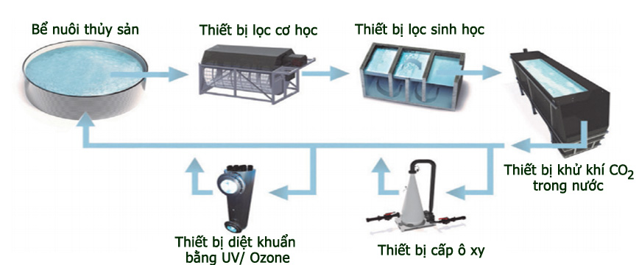
Hình 1: Cấu trúc cơ bản của hệ thống nuôi trồng thủy sản tuần hoàn RAS.
Các mô hình RAS đều có điểm chung là nước thải thoát ra từ bể nuôi được lọc cơ học để loại bỏ chất thải rắn, lọc sinh học, khử khí CO2, cấp thêm ôxy và diệt khuẩn bằng UV hoặc ozone, sau đó bơm tuần hoàn về bể nuôi. Công nghệ RAS sử dụng rất ít nước, chỉ cần 315 lít nước/kg tôm, thay vì 20.700 lít nước để sản xuất 1 kg thịt bò và 4.500 lít nước để sản xuất 1 kg thịt gà. Chất thải rắn cùng với các chất thải chăn nuôi khác có thể được xử lý thành khí sinh học; phân bón hữu cơ; nuôi một số loại cá, động vật giáp xác; trồng tảo dùng cho chế biến thực phẩm chức năng; trồng rong và một số loại thực vật chịu mặn khác, ... Do đó, RAS có thể kết hợp với cơ sở chăn nuôi, trồng rau và hệ thống năng lượng tái tạo (khí sinh học, gió, mặt trời, …) thành một nông trại sinh thái hoàn hảo.
Công nghệ RAS yêu cầu diện tích nhỏ, tôm được nuôi trong bể có hệ thống cung cấp ôxy và xử lý triệt để các chất thải, nên có thể nuôi siêu thâm canh ở mật độ cao, đạt sinh khối tới 10 kg/m3 với tỷ lệ sống cao, hoàn toàn không phụ thuộc vào mùa vụ, thời tiết. Không chỉ linh hoạt trong việc chọn địa điểm nuôi (gần thị trường tiêu thụ để giảm chi phí vận chuyển, không cần phải gần biển, …), việc duy trì lượng oxy tối ưu sẽ giúp quá trình tiêu hóa của tôm tốt hơn, giảm stress, tăng khả năng đề kháng với dịch bệnh, tôm lớn nhanh hơn. Việc kiểm soát tốt môi trường nước còn giúp công tác phòng bệnh hiệu quả hơn, tôm ít bị nhiễm bệnh, hạn chế sử dụng kháng sinh, cho ra những sản phẩm sạch có thể truy xuất nguồn gốc dễ dàng, đáp ứng yêu cầu ngày càng cao của thị trường tiêu thụ.
So với quy trình nuôi tôm truyền thống, hệ thống RAS dễ dàng tích hợp được các công nghệ tiên tiến của Cuộc cách mạng công nghiệp lần thứ tư như: in 3D, robot, các cảm biến, trí tuệ nhân tạo, thực tế tăng cường/thực tế ảo, thị giác máy tính, xử lý ảnh, Internet kết nối vạn vật, … Đặc biệt, RAS được coi là giải pháp nuôi trồng thủy sản bền vững trong bối cảnh nhu cầu về thủy sản tăng mạnh và áp lực duy trì sự ổn định của hệ sinh thái, cũng như tính đa dạng sinh học ngày càng nghiêm ngặt. Điều đó giúp thị trường của các hệ thống RAS trên thế giới tăng mạnh. Dự kiến vào năm 2030 ngành nuôi trồng sẽ đáp ứng 62% nhu cầu về thủy sản (so với 38% đánh bắt), trong đó 40% sản lượng được cung cấp từ các hệ thống RAS.
Nhược điểm công nghệ RAS là chi phí đầu tư cho cơ sở hạ tầng và chi phí vận hành cao nếu mua sắm thiết bị từ nước ngoài. Hệ thống này cũng đòi hỏi người vận hành có hiểu biết nhất định về cơ khí, tự động hóa, được đào tạo về vận hành và bảo trì, kỹ thuật nuôi trồng thủy sản và một số lĩnh vực liên quan. Nghiên cứu phát triển một hệ thống thiết bị RAS nội địa, phù hợp với điều kiện, hoàn cảnh ở trong nước sẽ giải quyết được cả hai vấn đề này.
Đối với Việt Nam, việc ứng dụng RAS không thể chậm trễ hơn. Để tăng trưởng một cách bền vững, đạt kim ngạch xuất khẩu gấp 3 lần vào năm 2025, RAS cần được khẳng định là tương lai của nuôi trồng thủy sản Việt Nam nói chung, ngành nuôi tôm nói riêng. Theo mô hình của các nước tiên tiến, nếu diện tích nuôi tôm thẻ chân trắng sử dụng công nghệ RAS của Việt Nam chiếm 2,5% (khoảng 18.000 ha), sẽ mang lại doanh thu khoảng 9 tỷ USD (mỗi ha trung bình mang lại doanh thu 0,5 triệu USD/năm).
Hệ thống nuôi tôm tuần hoàn bao gồm gần 30 công đoạn và thiết bị tương ứng. Một số thiết bị chính bao gồm: hệ thống bể nuôi tôm, thiết bị tạo và cấp khí ôxy tự động, thiết bị cấp các chất trợ tự động điều khiển số, thiết bị cho ăn thông minh, thiết bị giám sát tăng trưởng của tôm, thiết bị di chuyển tôm sống, hệ thống đếm tôm tự động, hệ thống ổn định nhiệt độ nước tự động, thiết bị lọc cơ học, hệ thống thiết bị lọc sinh học hiếu khí và thiếu khí, thiết bị cấp chất diệt khuẩn điều khiển số, thiết bị cấp sodium bicarbonate điều khiển số, hệ thống giám sát chất lượng nước tự động, hệ thống tự động hóa tích hợp quản lý, giám sát và điều khiển, … và một số thiết bị hỗ trợ khác.
Các thiết bị trong hệ thống nuôi tôm tuần hoàn được phát triển theo hướng tự động hóa, điều khiển số, thông minh hóa, chính xác hóa ngày càng nhiều hơn để tiến tới hệ thống nuôi tôm chính xác.
3.3 Hệ thống nuôi tôm chính xác
Vận hành hệ thống nuôi tôm chính xác được thể hiện trên hình 2.
Các cảm biến giúp thu thập dữ liệu về các thông số đầu vào, quá trình, đầu ra cần giám sát (lượng thức ăn, pH, độ mặn, nồng độ oxy hòa tan, nhiệt độ, trọng lượng tôm, tốc độ tăng trưởng tôm, …).
Các dữ liệu này được chuyển về bộ điều khiển trung tâm để xử lý.
Các kết quả xử lý được phân tích và dự báo, từ đó ra quyết định cần duy trì hay điều chỉnh thiết bị nhằm đạt các giá trị thông số đầu ra chính xác như mong muốn (được cài đặt sẵn).
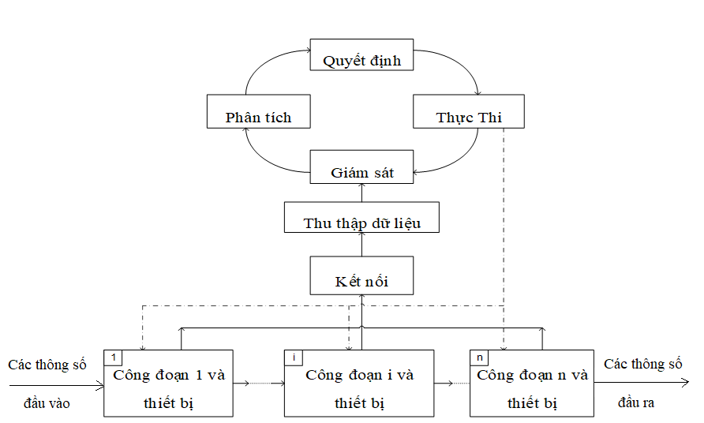
Hình 2: Vận hành hệ thống nuôi tôm chính xác.
Hoạt động của mỗi công đoạn và thiết bị trong hệ thống nuôi tôm chính xác được thể hiện trong hình 3.
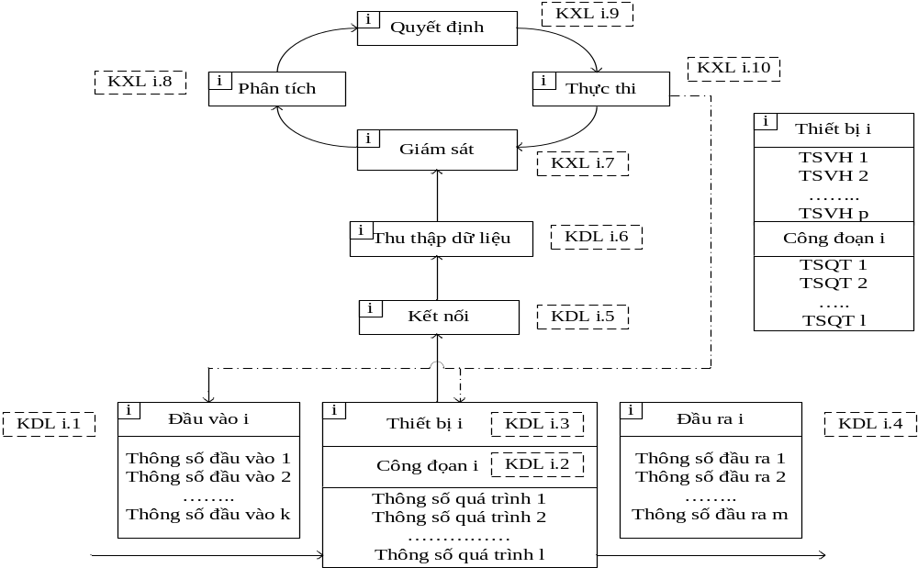
Hình 3: Hoạt động của mỗi công đoạn và thiết bị trong hệ thống nuôi tôm chính xác.
Chú thích:
TSĐV: Thông số đầu vào; TSVH: Thông số vận hành; TSQT: Thông số quá trình; TSĐR: Thông số đầu ra; KDL: Khối dữ liệu; KXL: Khối xử lý.
@ Các dữ liệu của công đoạn i:
Khối dữ liệu đầu vào: Thu thập các dữ liệu đầu vào (TSĐV): số lượng tôm, các thông số môi trường nước, trọng lượng các chất trợ/ các khoáng chất, …
Khối dữ liệu quá trình: Thu thập các dữ liệu quá trình thực hiện (TSQT): lượng thức ăn, thời gian giữa các lần cho ăn, nồng độ oxy hòa tan, nhiệt độ, độ mặn, …
Khối dữ liệu vận hành: Thu thập các dữ liệu vận hành quy trình (TSVH): lưu lượng bơm, cường độ dòng điện của động cơ, độ rung của ổ bi, nhiệt độ của một số bộ phận, …
Khối dữ liệu đầu ra: Thu thập các dữ liệu đầu ra của quy trình (TSĐR): nồng độ một số khí độc, trọng lượng của tôm theo thời gian, …
@ Các hoạt động của công đoạn:
Khối dữ liệu kết nối: Sử dụng kết nối 3G/4G/wifi, … để kết nối các thiết bị cũng như là chuyển dữ liệu thu thập được về server (pH, độ mặn, nhiệt độ, nồng độ oxy hòa tan, ...).
Khối dữ liệu thu thập: Sử dụng các cảm biến (để kết nối) có dây, không dây hoặc thiết bị cầm tay.
Khối xử lý giám sát: Hệ thống SCADA (thu thập dữ liệu, xử lý sơ bộ, báo cáo dạng văn bản, bảng, biểu đồ, …để biết những thay đổi trong ao nuôi tôm).
Khối xử lý phân tích: Diễn giải những gì đã và đang xảy ra; so sánh, phân tích, xác định mối quan hệ của các TSĐV và các TSĐR, TSQT, TSVH; lựa chọn mối quan hệ có độ tin cậy lớn nhất; xác định một số bài toán tối ưu hóa: xác định các TSĐV và các TSQT sao cho đạt hiệu quả kinh tế cao nhất; dự báo những gì (có thể) sẽ xảy ra.
Khối xử lý và ra quyết định: Hệ thống hỗ trợ để con người ra quyết định; các phương pháp, giải thuật trí tuệ nhân tạo để có thể tự động ra quyết định.
Khối xử lý thực thi: Phần mềm điều khiển; bộ điều khiển; cơ cấu/thiết bị chấp hành; …
@ Các thông số giám sát tình trạng của con tôm:
Lượng thức ăn; trọng lượng; tăng trưởng; số lượng; sức khỏe; tỷ lệ sống sót; hoạt động; hành vi; tình trạng stress; ...
@ Các công nghệ hiện đại ứng dụng trong nuôi tôm chính xác:
In 3D; robot; thiết bị không người lái; cảm biến; trí tuệ nhân tạo; thực tế tăng cường; thực tế ảo; chuỗi khối; internet của vạn vật; thị giác máy tính.

@ Một số thành tựu và hướng nghiên cứu phát triển sắp tới
Một số thành tựu:
Một số thành tựu trong nghiên cứu phát triển hệ thống nuôi tôm tuần hoàn và chính xác ba gồm: Hệ thống giám sát và cảnh báo tự động môi trường nước nuôi tôm; Hệ thống xử lý môi trường nước dùng phương pháp kết hợp UV – Điện từ trường – Ozone và phương pháp sinh học; Thiết bị hút chất thải trên mặt đáy ao lót bạt; Thiết bị lọc cơ học; Phần mềm quản lý trang trại nuôi tôm.
Hướng nghiên cứu phát triển sắp tới:
Nghiên cứu phát triển các thiết bị trong hệ thống nuôi tôm tuần hoàn và chính xác: Hệ thống bể nuôi tôm; Hệ thống thiết bị lọc sinh học thiếu khí (thiết bị lọc sinh học hiếu khí, hệ thống thiết bị cấp không khí, thiết bị cấp sodium bicarbonate điều khiển số); Thiết bị lọc sinh học hiếu khí; Thiết bị cấp chất trợ điều khiển số; Thiết bị cấp chất diệt khuẩn điều khiển số; Thiết bị ổn định nhiệt tự động; Thiết bị cho ăn thông minh; Thiết bị tạo và cấp khí ôxy; Thiết bị giám sát tăng trưởng; Thiết bị di chuyển thủy sản sống; Hệ thống tự động hóa tích hợp quản lý, giám sát và điều khiển.
3.3. Các ứng dụng của nuôi tôm chính xác:
Với nền tảng là công nghệ hệ thống nuôi trồng thủy sản tuần hoàn (RAS), một số ứng dụng điển hình của nuôi tôm chính xác được giới thiệu dưới đây.
Giám sát số lượng và sinh khối tôm
Sử dụng công nghệ sonar, dựa trên nguyên lý phát ra chùm sóng siêu âm và thu tín hiệu âm dội lại, để giúp phát hiện tôm trong ao, bể. Công nghệ này kết hợp với hệ thống nhìn lập thể được đặt ở các độ sâu khác nhau để quan sát kích thước tôm. Từ đó xác định được số lượng, kích thước, tổng trọng lượng tôm (sinh khối) trong ao, bể.
Cho ăn chính xác
Sử dụng máy phun thức ăn, được điều khiển phun sử dụng hệ thống hỗ trợ ra quyết định sau khoảng thời gian nhất định khi xác định số lượng thức ăn thừa bằng công nghệ thị giác máy tính. Công nghệ này sử dụng các camera thu nhận hình ảnh từ thực tế, sau đó sử dụng máy tính phân tích hình ảnh tự động, từ đó xác định được thức ăn dư thừa để ra quyết định cho ăn hay chưa cần cho ăn.
Ngoài ra cũng có thể sử dụng công nghệ đo âm từ xa nhờ các thẻ âm thanh cực nhỏ gắn vào tôm. Các thẻ này phát ra các âm thanh cực nhỏ, các âm thanh được thu bởi mạng lưới các trạm theo dõi được đặt ở dưới nước. Hệ thống này giúp theo dõi tôm trong gian ba chiều, từ đó sẽ phát hiện được hành vi ăn của tôm. Việc ra quyết định điều chỉnh lượng thức ăn hợp lý từ máy cho ăn được hỗ trợ bởi hệ thống máy tính tương tác. Hệ thống này tập hợp dữ liệu sau đó cung cấp cho người sử dụng để ra quyết định với độ tin cậy cao.

Robot
Nhiều ứng dụng robot trong nuôi tôm như: Robot tự hành hoặc điều khiển bởi con người làm vệ sinh (hút bùn thải) đáy ao lót bạt; Robot dưới nước theo dõi, giám sát hành vi, xác định tình trạng sức khỏe và phát hiện bất thường xảy ra của tôm, xác định kích thước, trọng lượng, giới tính, sinh khối của tôm trong ao, bể; Robot xác định màu sắc, chất lượng của tôm, ...
Chuỗi khối
Công nghệ chuỗi khối (blockchain) giúp tiết kiệm chi phí giao dịch và trao đổi tiền tệ phát sinh, lưu trữ thông tin về từng vụ thu hoạch và phương pháp sản xuất mà các nhà sản xuất, người tiêu dùng, … đều có thể tiếp cận được. Chuỗi khối đảm bảo tuyệt đối quyền riêng tư và tính minh bạch, tôm được tuyên bố là sản xuất bền vững và có thể, trên thực tế, được xác minh nhờ công nghệ chuỗi khối.
Giám sát môi trường nước nuôi tôm
Sử dụng công nghệ cảm biến, Internet, công nghệ dữ liệu và thiết bị di động để giám sát các chỉ tiêu môi trường nước nuôi thủy sản.
Đối với giám sát môi trường nước nuôi tôm tôm, những chỉ tiêu môi trường nước nuôi tôm biến đổi nhanh (thay đổi liên tục trong ngày) như: nồng độ oxy hòa tan; nhiệt độ; độ pH; Những chỉ tiêu này nhất thiết cần được theo dõi, giám sát suốt ngày đêm nên phải giám sát tự động và trực tuyến (online). Ngoài ra, một số chỉ tiêu khác như: TAN, NH₃, nitrit, H₂S, độ kiềm, độ mặn, nồng độ khoáng chất, nồng độ nitrat, nồng độ phốt pho, mật độ vi khuẩn, mật độ tảo, … có tốc độ biến đổi không nhanh, có thể được thực hiện giám sát bằng dụng cụ (kit) đo hay máy đo cầm tay, định kỳ, rồi nhập vào thiết bị di động, để giảm chi phí đầu tư cho hệ thống giám sát.
Một ứng dụng điển hình trong việc giám sát môi trường nước nuôi tôm là hệ thống giám sát và cảnh báo tự động môi trường nước nuôi tôm e-AQUA (hình 4).
10 đặc điểm của e-AQUA bao gồm: (1) Giám sát có thể tới 8 điểm đo: cho 8 ao nuôi với khoảng cách từ máy tới điểm đo có thể đến 150 m; (2) Giám sát tự động nhiệt độ, nồng độ ô xy hòa tan, độ pH, độ mặn, ...; (3) Cảnh báo cúp điện tại trại bằng cách hú còi; (4) Cảnh báo sự cố khi chỉ số đo vượt ngưỡng bằng cách hú còi tại trại và cảnh báo qua điện thoại di động; (5) Hiển thị số trên màn hình, đơn giản và dễ dàng sử dụng; (6) Hoạt động liên tục (24/24 giờ, bất kể ngày – đêm, nắng – mưa); (7) Không cần người chăm sóc ao thường xuyên vì đã tự động hóa; (8) Có thể lưu trữ số liệu để phân tích và dự báo (đã, đang và sẽ xảy ra); (9) Kết quả đo có thể được dùng để điều khiển các thiết bị điều chỉnh chất lượng nước sao cho đạt yêu cầu; (10) Chi phí đầu tư hợp lý: 15 triệu đồng/ 1 ao.

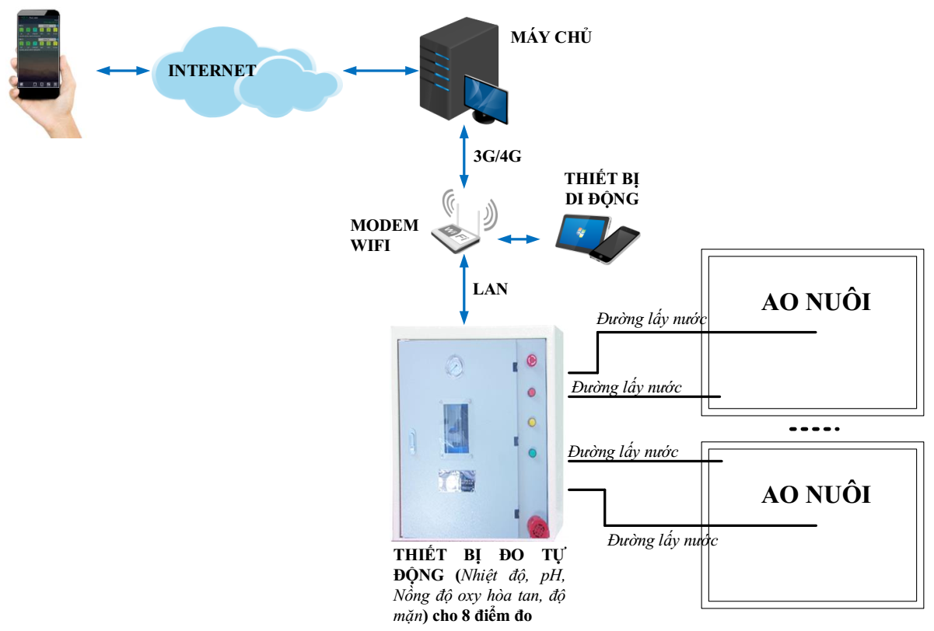
Hình 4: Hệ thống giám sát và cảnh báo tự động môi trường nước nuôi tôm e-AQUA.
6 lợi ích chính của e-AQUA bao gồm: (1) Tăng năng suất, giảm rủi ro do kịp thời xử lý nước môi trường nuôi; (2) Tiết kiệm và giảm chi phí điện năng do vận hành các thiết bị hợp lý; (3) Quản lý được tình hình trại nuôi một cách chính xác; (4) Giảm chi phí lao động do giảm công đo chất lượng nước và theo dõi ao; (5) Giảm chi phí mua các kit đo; (6) Lưu trữ số liệu dùng phân tích, dự báo và cải tiến cho các vụ sau.
e-AQUA đã và đang được thương mại hóa rộng rãi và mang lại một số kết quả cụ thể, như được ghi nhận như tại Sóc Trăng:
- Tôm phát triển nhanh, hệ số sử dụng thức ăn FCR giảm (làm giảm chi phí thức ăn);
- Giảm chi phí điện năng từ 5 - 7,5 triệu đồng/vụ;
- Giảm chi phí sử dụng thuốc (nhờ vậy giảm chi phí, tăng lợi nhuận);
- Sản lượng tôm tăng từ 8,8 - 10,3 % (nhờ vậy tăng doanh thu).
Ngoài ra, các doanh nghiệp, cơ sở nuôi tôm ứng dụng e-AQUA tại Bạc Liêu, An Giang, … cũng có những phản hồi khả quan. Mô hình lắp đặt e-AQUA tại Bạc Liêu, Sóc Trăng, An Giang được giới thiệu trong hình 5.
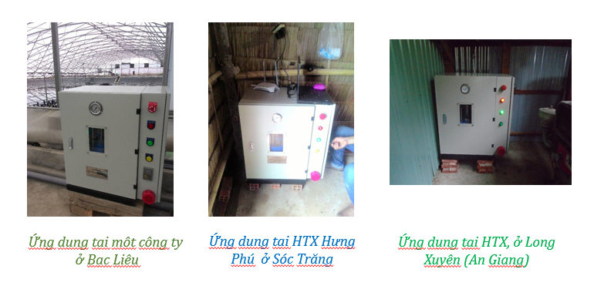
Hình 5: Mô hình lắp đặt e-AQUA tại Bạc Liêu, Sóc Trăng, An Giang.
4. Kết luận
Trên thực tế, một số thiết bị của công nghệ RAS ứng dụng trong nuôi tôm đã được nghiên cứu, thiết kế, chế tạo tại Việt Nam, được cấp bằng độc quyền giải pháp hữu ích, nhận giải thưởng Công nghệ số Việt Nam 2018 và được giới thiệu trong nhiều hội thảo, hội nghị trong thời gian qua. Các sản phẩm này mang lại hiệu quả vượt trội khi ứng dụng vào nuôi tôm ở Đồng bằng sông Cửu Long. Điều đó cho thấy, Việt Nam hoàn toàn đủ khả năng nghiên cứu làm chủ, chế tạo thành công các thiết bị RAS phù hợp với điều kiện, hoàn cảnh đặc thù trong nước, giúp giảm tối đa chi phí đầu tư cho thiết bị RAS trong tương lai gần. Đã đến lúc Chính phủ, các bộ, ngành, các tổ chức/nhà khoa học và doanh nghiệp cần xây dựng, triển khai chiến lược và mục tiêu phù hợp cho công nghệ RAS, giúp đẩy mạnh hợp tác nghiên cứu và phát triển RAS “made in Vietnam”, đồng thời khẳng định ngành cơ khí Việt Nam có thể áp dụng hiệu quả các công nghệ của Cuộc cách mạng lần thứ tư nhằm phục vụ tốt cho nuôi trồng thủy sản, nói riêng và nông nghiệp, nói chung.

